

REQUERIMENTO Nº _____/2019

Exmo. Sr. Presidente,
Exmo. Srs. Vereadores,
O Vereador que este subscreve, requer, A TÍTULO DE FISCALIZAÇÃO, que ouvida a casa e após os trâmites regimentais, seja enviada correspondência ao Secretário de Administração, para preste os esclarecimentos necessários acerca da veracidade de denúncia recebida em meu gabinete de que alguns servidores estariam recebendo o salários sem a realização dos descontos de INSS e IRRF, em desacordo com a legislação federal que prevê a legalidade da realização de tais descontos.
Para comprovação da informação junta-se a este requerimento print do portal da transparência em que não são demonstrados os referidos descontos.
Sala das sessões, 30 de julho de 2019.
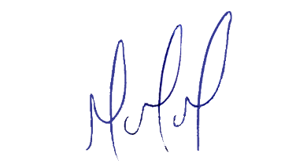
MILTON MARTINS
VEREADOR

JUSTIFICATIVA:

Tal pedido visa fazer cumprir a função fiscalizadora do Vereador, assegurado pelo Regimento Interno desta Casa de Leis e pela Lei Orgânica Municipal.
